高级程序设计实验报告
学号 | 8207230322 | 姓名 | 樊博文 | 实验时间 | 2023．11.10
实验名称 | 函数
- 实验目的
  - 掌握函数的定义和调用方法；
  - 掌握函数实参与行参的对应关系的，以及“值传递”的方式；
  - 掌握求最大公约数和最小公倍数的方法；
  - 按实验内容要求完成全程程序设计后才允许上机。
二．实验内容
  - 设计一个程序：
    - 设计一个函数f，求二个数的最大公约数int f(int x,int y);
    - 设计一个函数g，求二个数的最小公倍数int g(int x,int y);
    - 从键盘输入一个整数，设计一个函数inNumber，若为正数则返回它，否则直到得数>0为止。
  - 教材192页第10题。
三．实验步骤
1. 实验内容1的思路：
函数inNumber用if判断是否为正数，若为正数，用函数f和函数g求最大公约数和最小公倍数，求的时候先判断两数的大小，可以减少循环次数，用for循环分别逐一判断是否可以被两数整除或整除两数，若可以整除，则计数器加一，并输出，输出的为第一个判断出来的数，即为最大公约数和最小公倍数。

程序代码：

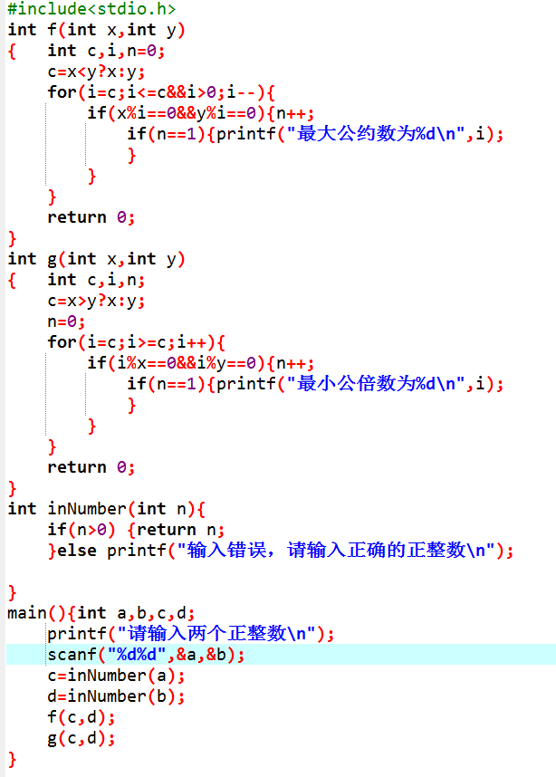
运行结果：
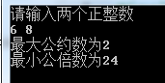
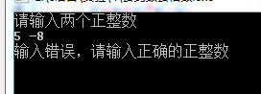
结果分析（包括：所用到的知识点、调试中遇到的问题以及解决方法）
主要用if判断是否为正数，用for循环分别求最大公约数和最小公倍数，在没有设置计数器时，最大公约数总会输出1，最小公倍数无穷无尽，设置后只输出第一个数，即为最大公约数和最小公倍数。

2. 实验内容2
画出函数facsum(n)和主函数技术过程的结构化流程图：
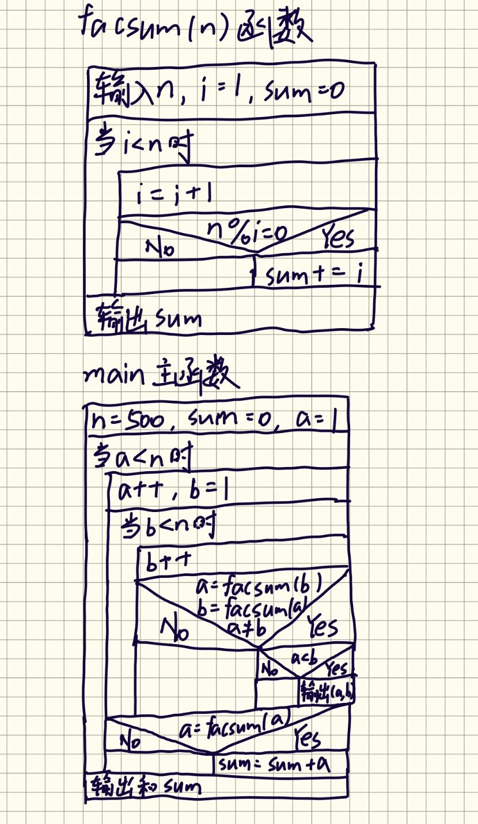
程序代码：
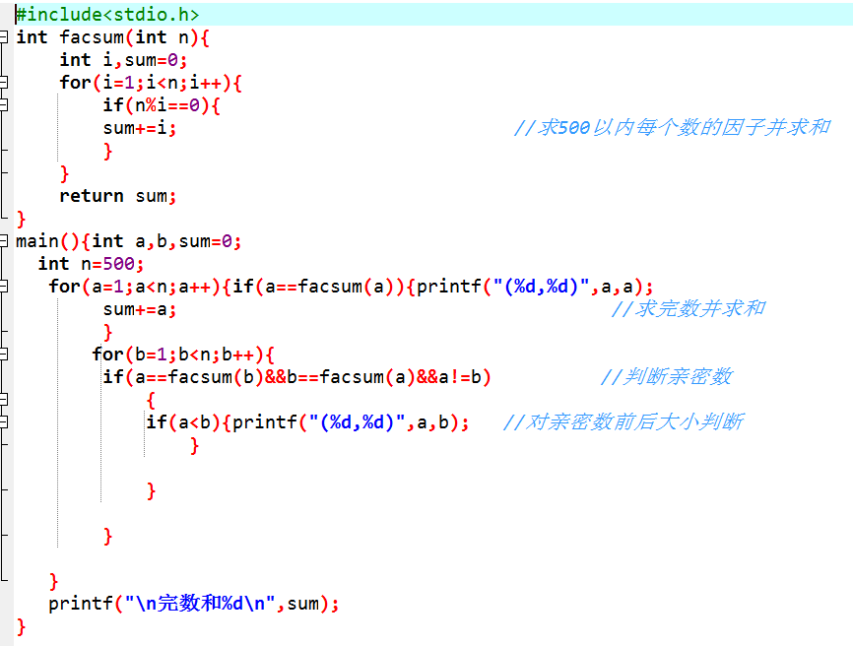

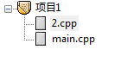
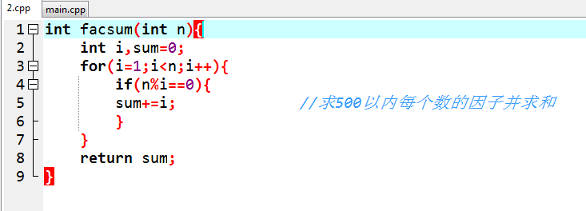
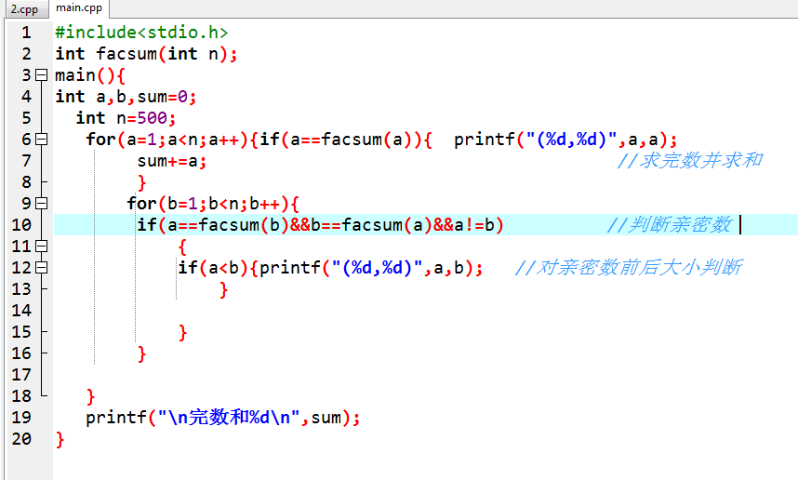
运行结果：
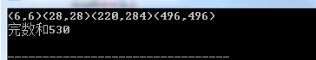
结果分析（包括：所用到的知识点、调试中遇到的问题以及解决方法）
用到了for循环对500以内数字寻找亲密数对和完数，建立project对两个文件编译连接并运行，过程中遇到的问题是如何建立项目，以及两个文件中main函数没有对facsum函数声明，导致编译错误，在学习建立项目并把函数放到一个文件中保存，在主函数中对其他函数声明后，文件正常运行。

